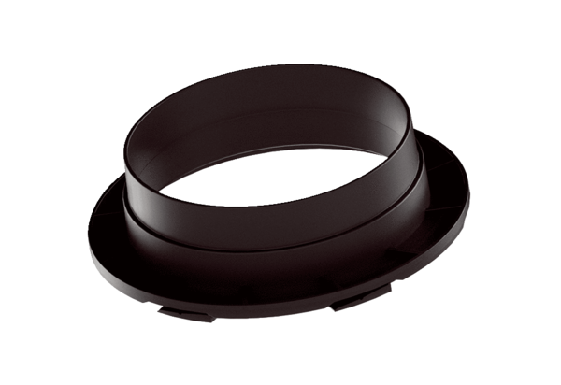Priključni prijelaz MA-AÜ160Jedinica za pakiranje: 1 komAsortiman: K
Broj artikla: 0059.2141Proizvođač: MAICO

